Índice

1. Introdução 2
2. Caso de Uso - V1.1 3
3. Diagrama de Classe 9
4. Diagrama de Seqüência 10
5. Interfaces 12
a. Tela de Manutenção do CPB – V1.1 12
6. Acesso ao Banco de Dados 13
7. Documentos de Apoio 13

Introdução
O template tem por objetivo a especificação do módulo de cadastro de espécies para a implementação no sistema.

Caso de Uso - V1.1

Pré-Condições: Somente usuários com o perfil de Administrador poderão ter acesso à essas telas.

Objetivo  Ator  Ativação  Passos | Apresentar ao usuário a tela de manutenção do cadastro de CPB.  Usuário Administrador  Menu Principal —Cadastro de tabelas básicas—Taxonomia—Espécie  Fluxo Principal  - Sistema apresenta a tela de “Espécie” (Fig.35), com as opções disponíveis para manter espécie. O sistema busca todas as espécies com os seus gêneros cadastrados no banco e coloca na tabela de visualização em ordem alfabética. O Gênero caixa de combo fica selecionado. E após cada ação o Gênero volta a ficar selecionado.  - Cadastro:  Selecionar Campo: Combo Box (Seleção de lista com o nome dos gêneros cadastrados. Já estarão preenchidos na Combo Box).  2.1 O campo text área só será habilitado após escolher uma informação na Combo Box Selecionar Campo e uma vez selecionado só será habilitado o botão Cadastrar após preenchido o campo.  2.2 Clicando no botão cadastrar, haverá uma busca no banco para certificar de que a espécie ainda não foi cadastrada, caso verdadeiro, o sistema irá cadastrar a espécie.  Fluxo Alternativo1  1 A busca:  O ator digita no campo text de busca. O botão Buscar será habilitado.  Clicando no botão Buscar:  1.1. Caso seja encontrada o Sistema coloca a espécie na primeira linha selecionada na tabela de visualização mantendo a ordem alfabética.  1.2 Caso não encontrada o sistema limpa a tabela de visualização e mostra a mensagem na própria tabela “Espécie não encontrada”. Retirando o nome da tela, o sistema volta toda a lista de espécies com seus gêneros em ordem alfabética.  Fluxo Alternativo 2  2. A exclusão:  O botão Excluir só será habilitado caso alguma linha da tabela esteja selecionada.  2.1 Uma vez selecionada a linha com a espécie e clicando em Excluir, o sistema exclui a linha selecionada no banco de dados e atualiza a tabela de visualização.  Fluxo Alternativo 3  - Alteração:  O botão Alterar só será habilitado caso alguma linha da tabela esteja selecionada.  3.1 Uma vez selecionado a linha e clicando no botão Alterar o nome da espécie irá para o campo text de Espécie. O botão cadastrar só será habilitado se houver uma alteração no texto do campo.  3.2 Clicando no botão cadastrar o sistema irá cadastrar a espécie no mesmo índice, alterando somente o nome no banco.  Exceções  - Para qualquer erro ao se conectar com o banco de dados o sistema limpa a tabela de visualização e emite a mensagem “Falha ao se conectar com o banco de dados”.  - Caso a espécie já estiver sido cadastrada, uma janela de aviso aparecerá com o aviso “espécie já cadastrada”. Clicando em ok , a janela é fechada.

Regras:
As informações da taxonomia trabalham de forma hierárquica, portando o sistema deve garantir que para cada item de Espécie tenha um pai Gênero.

Diagrama de Classe
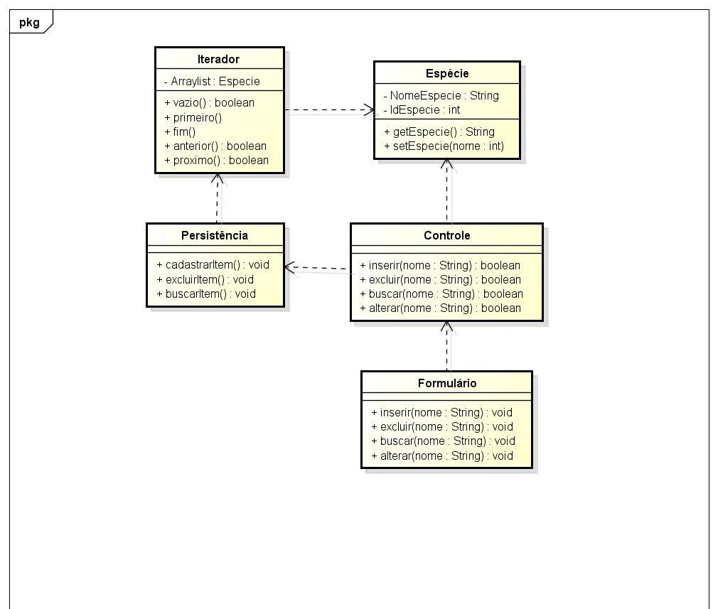

Diagrama de Seqüência

- Cadastrar
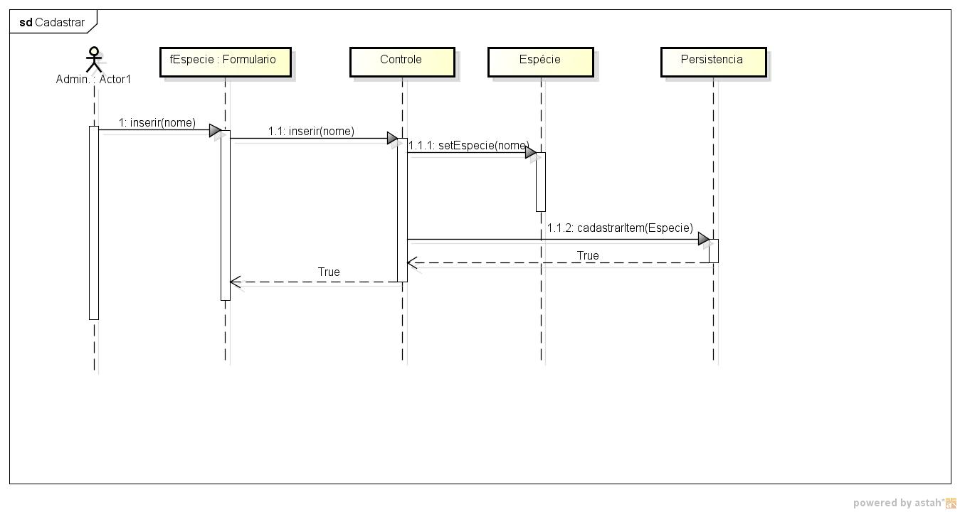

- Excluir
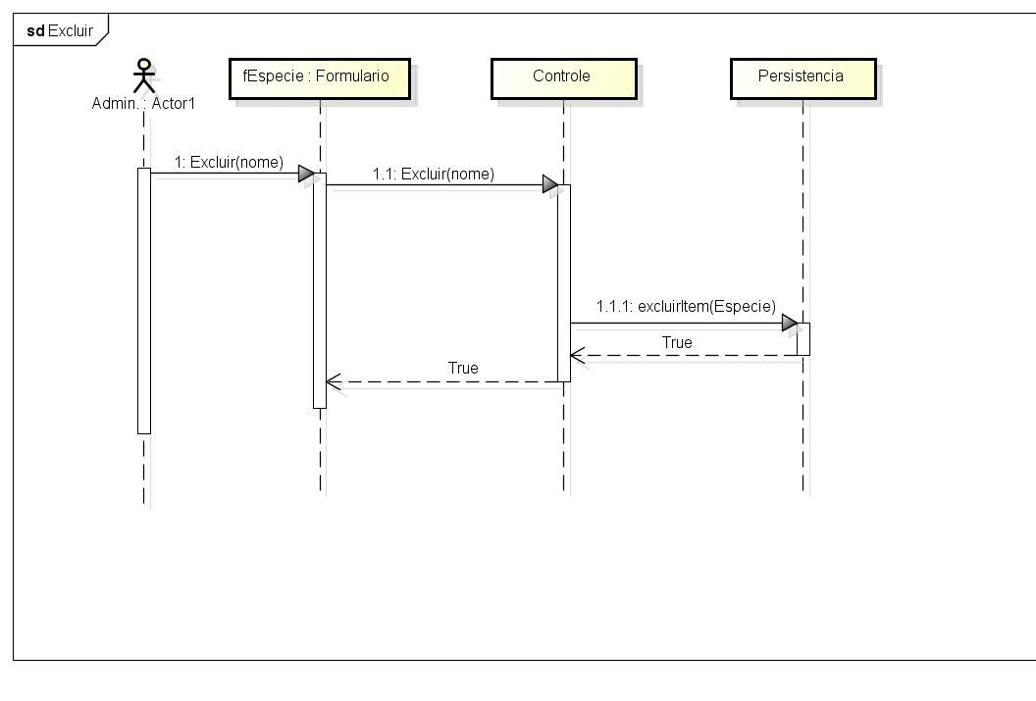

- Alterar:
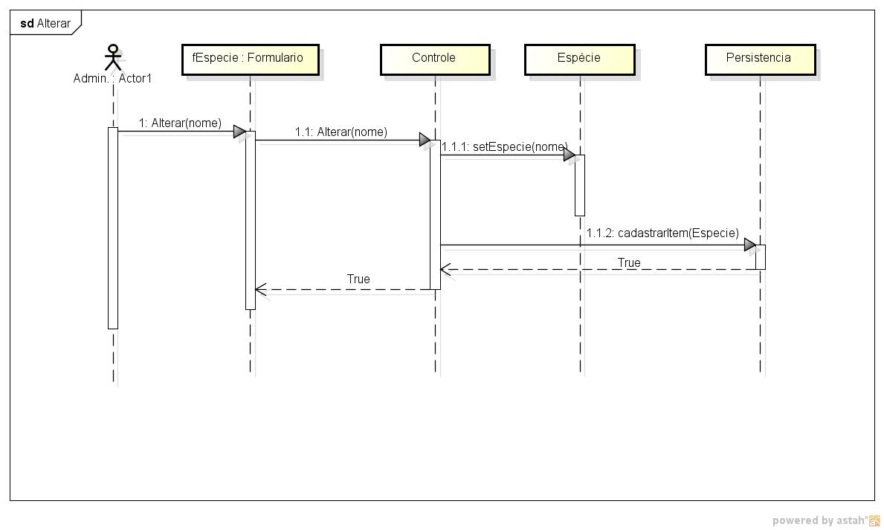

- Buscar:
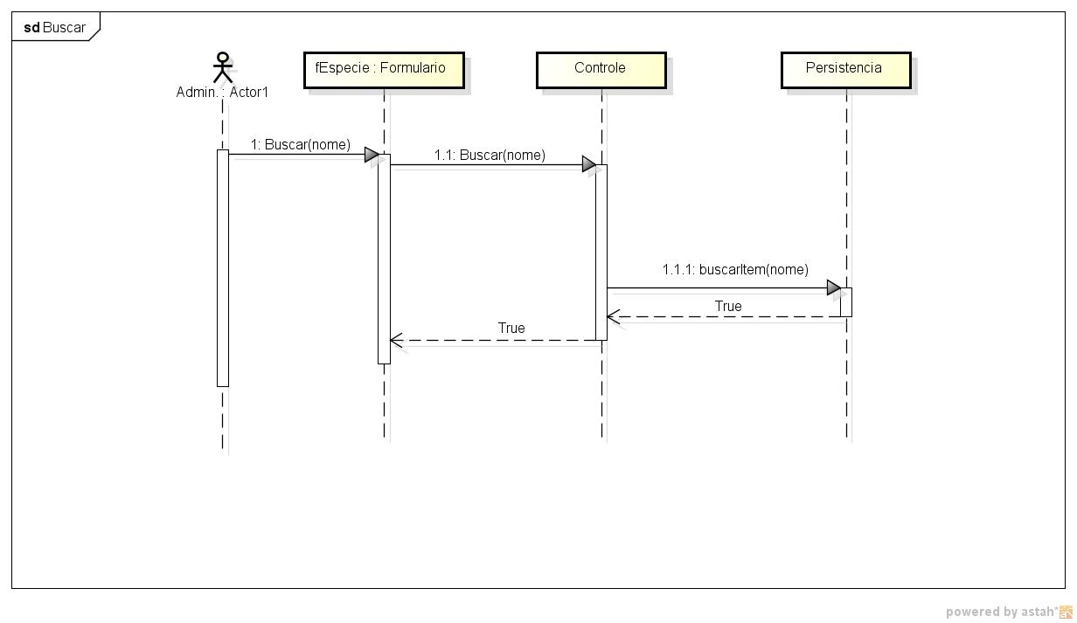

Interfaces

Tela Cadastro de espécie – V1.0

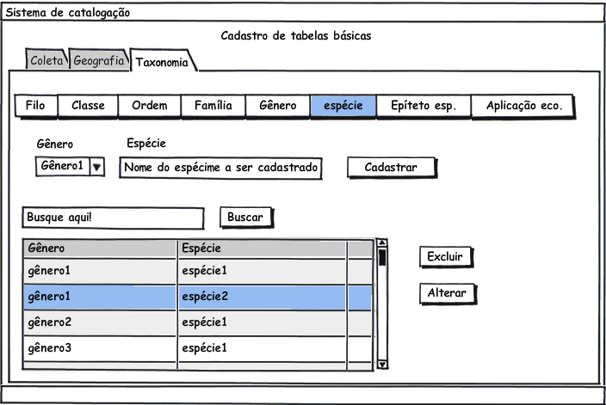

Acesso ao Banco de Dados

Nome do Campo / Tabela |  |  | Mascara / Tipo | Tamanho | Obrigatório
Na Interface | Na Tabela | Tabela | Mascara / Tipo | Tamanho | Obrigatório
Gênero | Genero | NomeGenero | VarChar | 30 | Conforme descrito no caso de uso.
Espécie | Especie | NomeEspecie | VarChar | 30 | Conforme descrito no caso de uso.

Documentos de Apoio
Caso de uso Manter Espécie
Especificação de banco de dados Manter Espécie
Caso de uso Manter Gênero
Especificação de banco de dados Manter Gênero

Dicionário de Dados - Dicionário de Dados V01.1.doc

Diagrama de Classes, e Diagrama de Seqüência:
Diagramas.Espécie.asta.bak

